The Mission-Based Learning

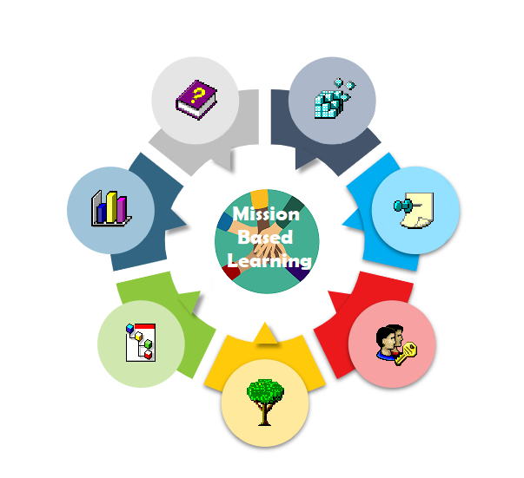

¿QUÉ PUEDEN HACER LOS POLÍTICOS LOCALES PARA LOS ESTUDIANTES DEL SIGLO 21?

INTRODUCCIÓN

Este documento describe las conclusiones y recomendaciones para los responsables de la formulación de políticas (educativas) que se derivan de la experiencia de tres años de implementación de un modelo específico de educación que llamamos aprendizaje basado en la misión. Ha sido escrito con el objetivo de informar a los que toman decisiones relevantes, a nivel de autoridades locales y educativas, sobre los beneficios que se derivan de estas prácticas educativas y los desafíos de introducirlas en la práctica escolar.
El aprendizaje basado en la misión es un modelo de escolarización que delega la responsabilidad y la toma de decisiones en jóvenes para dar forma, diseñar e implementar proyectos educativos diseñados por ellos mismos. El nombre misión, que se refiere a proyectos dirigidos por estudiantes, se ha importado del campo del gaming en el que equipos de jugadores participan en juegos que conducen a la finalización de misiones. Dado que existe mucha evidencia de que los jóvenes de hoy en día se benefician de los juegos digitales en términos de desarrollo de habilidades como la comunicación, la toma de decisiones, la alfabetización digital o las habilidades lingüísticas, se ha diseñado una metodología educativa que se basa en los principios del tipo de aprendizaje autónomo que tiene lugar en contextos digitales.
El aprendizaje basado en la misión, como modelo de educación, se basa en gran medida en la colaboración con los socios de la comunidad local, las organizaciones e instituciones educativas, las que están directamente disponibles localmente y las que están disponibles virtualmente.
[…] debemos tener un enfoque diferente en la educación, para cambiar las cosas en el sentido de aplicar nuevos métodos interactivos, con una participación diferente de los estudiantes: un aprendizaje a través de misiones: profesor rumano
Tal colaboración con los socios de la comunidad local beneficia a todos los involucrados. Esto significa que el apoyo que pueda provenir de las autoridades locales (educativas) no solo es facilitador para las escuelas que implementan la metodología de educación basada en misiones, sino también para la sociedad en general.
Estos beneficios incluyen un modo de aprendizaje mejorado y eficiente para los estudiantes, mayor motivación de estudiantes y profesores, internacionalización del aprendizaje, mejores habilidades de comunicación, desarrollo de habilidades de toma de decisiones, evaluación y habilidades de alfabetización digital. La educación abierta prepara a los estudiantes para convertirse en ciudadanos responsables, conscientes de las necesidades de la comunidad local, que tienen una actitud solidaria con las personas y los lugares en los que viven.
Este tipo de educación es respaldada por la Unión Europea en varios documentos políticos, artículos y a través de proyectos financiados por la UE. A pesar de ello, aún queda mucho por hacer para promover modelos de educación abierta a gran escala en las escuelas europeas.
Este informe señala claramente los numerosos beneficios de la escolarización abierta y, al mismo tiempo, las barreras existentes para su implementación. Estas últimas refiriéndose a las limitaciones del entorno educativo con el que deben lidiar las escuelas, los docentes y los estudiantes. Por lo tanto, sensibilizar a las autoridades sobre las oportunidades que brinda la educación abierta, así como sobre los obstáculos para su implementación, puede ser una estrategia de cambio en la popularización de este modelo educativo.
Los responsables de la formulación de políticas pertinentes también deben participar para fomentar la aceptación de las políticas y la incorporación de buenas prácticas y conocimientos en las políticas y, por lo tanto, la sostenibilidad y el impacto más allá de la vida útil de la financiación.
Unión Europea, Educación abierta y colaboración en educación científica (2022)
Parece claro que para hacer realidad este tipo de educación, es importante obtener el apoyo de las autoridades (educativas) locales y nacionales. Solo así la metodología podrá recibir el respaldo necesario para convertirse en una estrategia educativa ampliamente utilizada y sostenible.
La fase de implementación del proyecto Mission Based Learning duró del 1 de noviembre de 2019 al 31 de julio de 2022. A pesar de las dificultades causadas por el brote de la pandemia de Covid-19, logró con éxito los objetivos establecidos al principio. El proyecto involucró a cinco escuelas de secundaria de Letonia, Lituania, Polonia, Rumania, España y Turquía, a tres socios de conocimiento: la Universidad de Gloucestershire, Reino Unido (líder del proyecto), la Universidad de Eastern Finlandia, Universidad Jagiellonian, Polonia, y la asociación Working with Europe encargada del control de cualiad. Durante los tres años, más de 70 estudiantes de entre 13 y 17 años participaron directamente en las actividades del proyecto.
Teniendo en cuenta los numerosos beneficios para las escuelas, los estudiantes, los docentes y las comunidades locales y aprovechando las experiencias adquiridas durante el proyecto, este documento señala las acciones que los responsables de la formulación de políticas locales pueden tomar para apoyar un aprendizaje eficiente para los jóvenes estudiantes del siglo 21. Las recomendaciones hechas en este documento parecen ser factibles, realistas y posibles de implementar dentro de una escala de tiempo corta y requieren solo una inversión modesta en recursos.

